

МАОУ «Прогимназия города Благовещенска»

Родительское собрание

«Инновационные технологии,
используемые в детском саду»
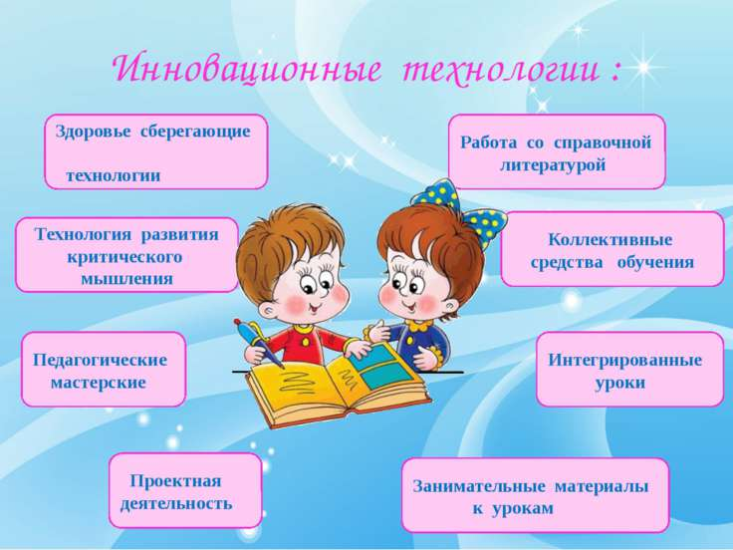

Прогресс не стоит на месте, технологии активно развиваются, внедряясь во многие отрасли общественной жизни. Сегодня компьютеры перестали быть чем-то недосягаемым. Уже с самых ранних лет ребёнок умеет с ними обращаться не хуже, чем со стандартными игрушками. Примечательно, что именно техника привлекает детей гораздо больше, чем что-то другое. Поэтому следует знать, какие инновационные технологии используются в детском саду.
Термин «интерактивность» пришёл к нам из латинского языка. Он обозначает взаимодействие, в данном случае, детей с окружающим их миром. Интерактивные технологии помогают сделать это взаимодействие наиболее комфортным. Существуют две основным методики ознакомления ребёнка с внешним миром – это передача информации от педагога к ребёнку и с помощью инновационных технологий, использующихся в детском саду.
Второй способ имеет массу значительных преимуществ, среди которых:
• наличие привлекающей ребёнка картинки;
• передача информации посредством игровой формы;
• с помощью различных видов инновационных технологий в детском саду, ребёнок может спроектировать любую ситуацию и наглядно её увидеть;
• повышение навыков общения.
Говоря о преимуществах такого способа развития, следует упомянуть, что наличие инновационных технологий, использующихся в детском саду, способно повлиять на общее развитие ребёнка. Главным образом, выделяются сенсорные технологии. В детских садах чаще всего задействованы доски, столы и рамки, обладающие сенсорным управлением. Такие технологии расширяют пространство, тем самым формируя фантазию детей.
Виды инновационных технологий в детском саду
1. Интерактивный стол.
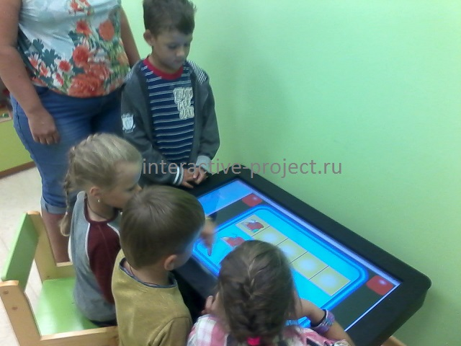С технической стороны вопроса, интерактивный стол представляет собой сенсорную поверхность, которая внешне действительно выглядит как стол. Его работа основана на специальном программном обеспечении, которое позволяет превратить стол в любую обучающую площадку – карту мира, настольную игру, чертёжную доску и т.д. Очень часто интерактивные столы используются для организации групповой деятельности. Интерактивный стол Project Touch является отличным вариантом для использования в детском саду. На него можно установить абсолютно любое приложение. К тому же, он достаточно прочный и ударостойкий.
2. Интерактивная доска.
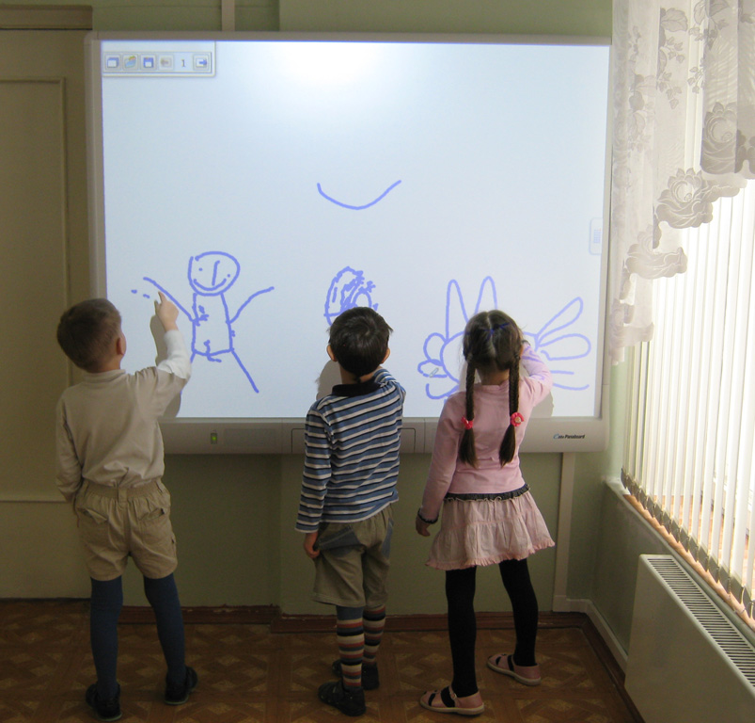Интерактивные панели или же доски обладают массой преимуществ перед привычной школьной доской. Главным образом, это заключается в передаче чёткой, объемной и красочной картинки. Такое инновационное устройство больше привлекает детей, поэтому его можно использовать для показа презентаций, демонстрации обучающих программ и т.д. Кроме того, доска так же, как и интерактивный стол, может вовлекать в процесс изучения или игры сразу несколько человек. Это поднимает командный дух и формирует умение работать в коллективе. Отличными вариантами таких досок являются модели Project Touch, работающие на основе процессора Intel Core i3.
3. Проекторы.
Раньше руководители учебных заведений и детских садов мучились с установкой проекторов, с помощью которых демонстрировали детям различные презентации. Интерактивная стена открыла возможности для преподавателей. С помощью неё можно не только показывать изображения, но и взаимодействовать с ними. Такое новшество ещё более интересно для ребёнка, поскольку он полностью погружается в то, что происходит на экране. Очень часто интерактивные стены используют для разнообразных игр, где ребёнок может развивать активную физическую деятельность.
4. Интерактивная песочница.
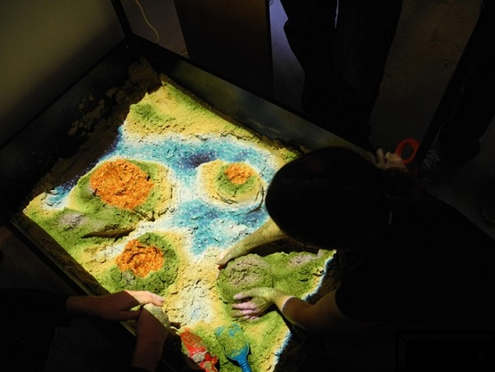Всем известно, что игры с песком положительно влияют на детскую моторику. Интерактивная песочница позволяет также развить в детях географические знания. Песочница SandBox работает по принципу светового воздействия. В процессе участвует настоящий песок. Под действием специальной подсветки из него можно своими руками соорудить различные природные ландшафты. Дети получают возможность собственноручно сформировать углубление, в котором будет водоём, построить возвышенности и даже понаблюдать за извержением вулкана.
5. Интерактивный пол.
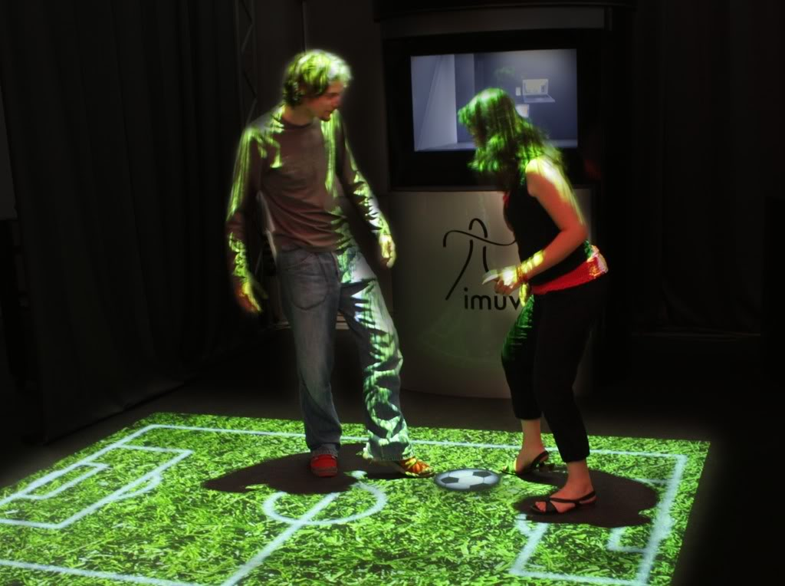Проекция, располагающаяся на полу, является не менее интересной для детского восприятия. Её особенность заключается в возможности взаимодействия с изображением. Такой пол может не только стать привлекательным элементом декора с помощью анимационных картинок, но и служить площадкой для разнообразных игр. При этом установка конструкции не требует особого подхода. Монтаж осуществляется в потолочной зоне, и не занимает много времени.Помимо прочего, имеется возможность менять размер показываемого изображения, добавлять звуковые эффекты и управлять системой через интернет.
Интерактивные технологии, использующиеся в детских садах, являются настоящим прорывом в области дошкольного обучения. Они позволяют наиболее эффективно донести до ребёнка ту или иную информацию посредством игры. Кроме того, данные новшества привлекают и отстающих в развитии детей, помогая им развиваться быстрее. Это является несомненным достоинством.
Эффективность работы интерактивных технологий также зависит и от качества профессиональной деятельности воспитателей детского сада. При правильном подходе с помощью интерактивной системы можно развить у ребёнка творческие способности, фантазию, умение работать в команде и умственные способности.

